УДК 377.131.14

ББК 74.025.1

**Креативное оформление внеурочного праздника: идеи из разных подручных средств**

**Ионова В.В.1**

Ионова В.В.1– преподаватель специальных дисциплин, педагог- исследователь кафедры «Дизайн», колледж искусств и дизайна им. А.Кастеева, г. Шымкент, Казахстан.

*Резюме: В статье рассматривается важность организации внеурочных праздников с креативным оформлением для студенческой молодежи. Автор предлагает использовать различные подручные средства и материалы для создания атмосферы праздника. Такие мероприятия способствуют самовыражению, социальной адаптации и развитию творческого мышления у студентов. Кроме того, они укрепляют взаимоотношения между подростками, их родителями и преподавателями.*

*Summary: The article discusses the importance of organizing after-school parties with creative decorations for adolescents. The author suggests using various improvised means and materials to create a holiday atmosphere. Such events promote self-expression, social adaptation and development of creative thinking in students. In addition, they strengthen relationships between adolescents, their parents and teachers.*

Свободное время студентов можно определить как время, используемое для гармонического развития личности, интенсивной духовной жизни, время формирования жизненных планов и выбора профессии, а также активного отдыха. Молодежь, в том числе студенты, больше других страдает от неумения интересно и полезно проводить свое свободное время, что и делает это острой педагогической проблемой. [1]

Внеурочное время - это возможность для студентов выразить свои таланты, увлечения и интересы. Внеурочные праздники позволяют студентам отдохнуть, расслабиться и укрепить дружеские связи со своими однокурсниками и преподавателями.

Современная подростковая молодежь отличается своей креативностью, любознательностью и стремлением к самовыражению. Они активно используют современные технологии, социальные сети и различные медиа для общения и обмена информацией. Они интересуются новыми тенденциями моды, кино, музыки и искусства. [2]

Задача преподавателя в организации внеурочного праздника - сблизить студентов подростков, создавая особую атмосферу эмоций и праздничного настроения. Один из эффективных способов достичь этой цели - проведение мероприятия с креативным оформлением, в котором сами студенты активно участвуют.

Если преподаватель заинтересован в том, чтобы подружиться и сблизиться с группой студентов, он может взять инициативу в свои руки и организовать внеурочный праздник. Для этого можно использовать различные подручные средства и материалы. Например, можно оформить учебный кабинет или аудиторию в стиле, соответствующем тематике праздника. На практике было апробировано несколько идей, основой которых является использование различных подручных средств для креативного оформления внеурочного праздника.

*Идея №1 - Золотой оракал и корона для именинника.*

Внеурочный праздник, проводимый в парке в зависимости от времени года, может стать особенным и запоминающимся событием.

Одним из креативных способов украсить такое мероприятие является использование золотого оракала и изготовление из него короны и букв имени для именинника, которые изготавливаются своими руками студентами совместно с преподавателем на этапе подготовки к празднованию. Эти элементы создают настоящую королевскую атмосферу, которая придаст особую значимость этому внеурочному празднику.

Проведение дня рождения в парке добавит приятной атмосферы и возможность провести время на свежем воздухе. Окружение природой сделает праздник еще более особенным и запоминающимся. Золотой оракал и корона для именинника станут уникальным украшением этого мероприятия и подарят особое волшебство, оставаясь надолго в памяти.

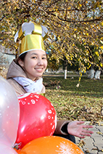 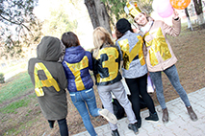 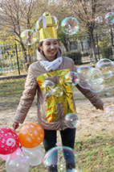

Группа ГДз 4-02б, 2016г

*Идея №2 - Надувные шары для украшения образов для именинника*

Если мероприятие будет проводиться в учебном кабинете, тогда необходимо добавить яркости и праздничного настроения, для этого стоит обратить внимание на использование в празднике надувных шаров. Выбираем шары больших размеров и разных ярких цветов и фиксируем их на резинках вокруг лиц. Шары, свободно парящие вокруг головы, создадут ощущение легкости и веселья.

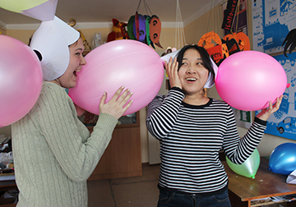 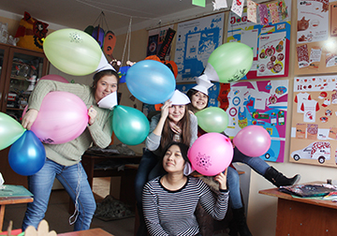

Группа ГДз 2-02, 2015г

*Идея №3 - "Ковбойский праздник: отправляемся на Дикий Запад!"*

"Ковбойский праздник: отправляемся на Дикий Запад!" — это отличная тема для подросткового мероприятия. Во-первых, она позволяет им погрузиться в увлекательный мир Дикого Запада, создать атмосферу приключений.

Большой зал или отдельное помещение с размещенной в нем фотозоной, которую можно украсить в стиле Дикого Запада, создаст особую праздничную атмосферу. Предложить студентам шаблоны, ножницы, клей и разноцветные оставшиеся материалы, чтобы они могли повеселиться и использовать свою фантазию для выполнения реквизита к празднику в виде ковбойских шляп, усов и др. Дети могут весело провести время, выбирая разные материалы и украшения для своих шляп, и при этом создать интересный сувенир, который они смогут потом взять с собой домой.

Наконец, не стоит забыть о фотографиях на память. В процессе проведения праздника групповые и индивидуальные фотографии всех участников позволят им сохранить воспоминания о веселом и запоминающемся мероприятии и поделиться ими с друзьями и семьей.

 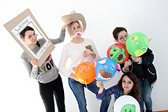 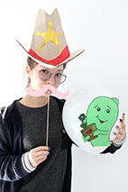

Группа ГДз 4-02а, 2016г

*Идея №4 - "Итальянская Музыкальная Горячка: Вечеринка в стиле знаменитых певцов Италии!"*

Начинаем мероприятие, представив тему - "Итальянская Музыкальная Горячка" и объявив, что сегодня все студенты станут знаменитыми певцами Италии. Приготовьте материалы для работы: бумагу формата А4, краски, кисти, карандаши, фломастеры, клей, ножницы.

Распечатайте ксерокопии портретов знаменитых певцов Италии или найдите их в интернете и распечатайте. Убедитесь, что каждому студенту будет предоставлен портрет разных певцов. Приготовьте парики и креативные очки или маски в стиле певцов Италии для именинника.

Пока студенты подписывают пожелания на ксерокопии, имениннику предлагается надеть парик и креативные очки, чтобы выглядеть как знаменитый певец Италии.

Следующий этап - создание музыки. Раздаем всем студентам бумажные свистульки и объясняем им, что они смогут играть на них в такт музыке. Начинаем играть зажигательную итальянскую музыку, и позволяем студентам проявить свою музыкальность и импровизировать с помощью свистулек.

Итальянская музыкальная тематика позволяет студентам узнать о культурном наследии другой страны и расширить свои горизонты.

Участие в творческом процессе, создание и декорирование портретов и игра на свистульках, развивает их воображение, творческие и музыкальные способности.

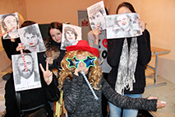 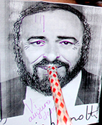 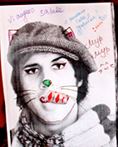

Группа ГДз 4-02а, 2016г

*Идея №5 - "Эмоции в цвете"*

Задание по рисованию эмоций помогает студентам выразить свои чувства и эмоции в творческой форме. Данный вид деятельности способствует обсуждению эмоций и совместному творчеству, что улучшает коммуникацию между студентами. Рисование эмоций позволяет студентам лучше понять себя и свое эмоциональное состояние.

Установите столы и стулья в учебном кабинете или на открытой территории. Разложите на столах цветные листы и наборы кистей, красок, фломастеров и цветных карандашей. Приглашаем студентов садиться за столы и предлагаем им нарисовать конкретные эмоции, например: счастье, грусть, злость, удивление и т.д. Поддерживаем творческую атмосферу, поощряя студентов делиться своими идеями и впечатлениями.

По завершении работы размещаем все эмоциональные рисунки на видном месте, создавая таким образом выставку студенческого творчества. Возможность создания произведения искусства, которое может быть выставлено, помогает студентам повысить свою уверенность в себе и самооценку.

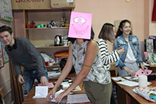  

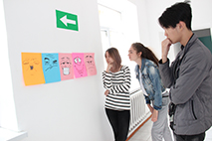 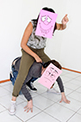

Группа ГДз 6-02, 2017г

Главный секрет успеха любого мероприятия — планирование его проведения. При этом нужно найти некоторый баланс между продуманностью действий и свободой выбора. Как говорил Эйзенхауэр, «планы — ничто, планирование — все». [3]

*Идея №6 -* *Тема: "Тотем в кубе: фантазийная реальность"*

Делим студентов на группы и просим каждую группу выбрать тему своего тотема (например, животные, фантастические существа, профессии и т.д.). Раздаем студентам из каждой группе картонные коробки и предлагаем им создать головы персонажей с использованием коробки, цветной бумаги, ножниц и клея.

Даем студентам возможность выразить свою фантазию и креативность, создавая разные элементы для головы персонажа: глаза, уши, рога, носы и т.д. с использованием цветной бумаги и клея. Когда студенты закончили, предлагаем им прикрепить голову персонажа к основной коробке, чтобы создать реальность в фантазийной форме - тотем в кубе. По завершении оформления каждой группы попросите их представить своего персонажа и рассказать о нем. Тема "тотем" открывает возможность обсудить культурную и историческую значимость тотемов в разных культурах.

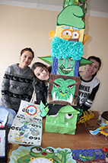 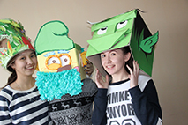 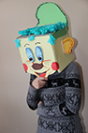

Группа ГДз 4-02б, 2016г

Праздник должен воспитывать творческое отно­шение к жизни. Совместная полезная и интересная деятельность сблизит студенческий коллектив, улучшит отношения между педагогом и студентами. [3]

Организация внеурочного праздника в группе позволит студентам не только познакомиться и провести время вместе, но и укрепить дружеские связи и создать комфортную обстановку для общения и взаимодействия.

В заключение, креативное оформление внеурочного праздника имеет весомую пользу для студентов, родителей и преподавателей. Оно способствует развитию творческого мышления, самовыражению и социальной адаптации у студентов, укрепляет связь между родителями и преподавателями, а также позволяет преподавателям проявить свою креативность и усовершенствовать педагогическую практику.

" *Использованные фотографии в этой статье выполнены автором.*

**Список использованной литературы**

1. Колокольникова З.У. «Методика организации детского досуга: учеб. пособие. – Красноярск: Сибирский федеральный университет, 2011г. – 5 с.
2. Слепцова А. «PartyStyle: Идеи для праздников», издательство "Арт-Родник", 2016 г – 36с.
3. Луговская Ю.П. «Детские праздники в школе, летнем лагере и дома»- Ростов на Дону 2002г - 6с,12с